關港貿XML訊息建置指引
(通關)

N5167

進口貨物查驗申請書

訊息類別：IM1-WCO DM 3.0
版 本：R-00-03
修訂日期：102.06.26
制定機構：財政部關務署

修訂表：
版本 | 日期 | 修改摘要 | 修訂人 | 備註
D-00-01 | 99.10.20 | 首次發行 | 資料調和組
D-00-02 | 99.11.30 | 依審查意見修改 | 資料調和組
D-00-03 | 99.12.23 | 依審查意見修改 | 資料調和組
D-00-04 | 100.01.17 | 依審查意見修改 | 資料調和組
D-00-05 | 100.02.18 | 依審查意見修改 | 資料調和組
D-00-06 | 100.06.14 | 草案版 | 資料調和組
D-00-07 | 100.07.11 | 草案版（依100.7.8業務整合組會議結論修改） | 資料調和組  業務整合組
R-00-01 | 101.02.15 | 公開版 | 資料調和組  業務整合組
R-00-02 | 101.05.23 | 修改日期與時間相關之資料項目備註 | 資料調和組  業務整合組 | 2012-02-08~09 MIG業者說明會
R-00-03 | 102.06.26 | 依照組織調整，修改資料項目使用說明及資料項目表「備註」內容︰  收單關別代碼由「參照關港貿作業代碼--001_關稅局別」修正為「參照關港貿作業代碼--001_關別」。 | 業務整合組  資料調和組
R-00-03 | 102.06.26 | 「報關業者」之需求M/C改為’C’ | 業務整合組  資料調和組 | 2013-05-28通關業務組簽註
R-00-03 | 102.06.26 | 增加「運輸業者/代理行代碼」、「承攬運送業者代碼」、「海關監管編號」、「轉運申請書類別」 | 業務整合組  資料調和組 | 2013-05-28通關業務組簽註

目錄
頁碼
壹、訊息功能說明 1
貳、訊息類別圖 3
參、訊息架構圖 5
肆、訊息樹狀圖 7
伍、資料項目使用說明 9
陸、XML訊息範例 25
柒、代碼表 27
捌、資料項目表 29

圖目錄
頁碼
圖 1 訊息類別圖 3
圖 2 訊息架構圖 5

壹、訊息功能說明
(一) 收送對象
訊息發送方：報關業者、科管局、運輸業者、承攬運送業者、自由港區事業、
自由經濟示範區事業
訊息接收方：海關
(二) 功能說明
「進口貨物查驗申請書(N5167)」(以下簡稱本訊息)係應用於海運進口通關案件之通關方式經核定為C3時，由報關業者、科管局、運輸業者、承攬運送業者、自由港區事業及自由經濟示範區事業以本訊息向海關申請貨物查驗並預定派驗時間，以利後續通關作業。
本訊息經邏輯檢查合格者，由電腦派驗後以「查驗貨物通知（N5109）」通知派驗結果；邏輯檢查不合格者，以「應補辦事項通知（N5107）」退回複核。
海關僅允許本訊息資料之新增，本訊息經海關收單後不得以訊息方式替換或刪除，而須以人工書面申請方式辦理。

貳、訊息類別圖
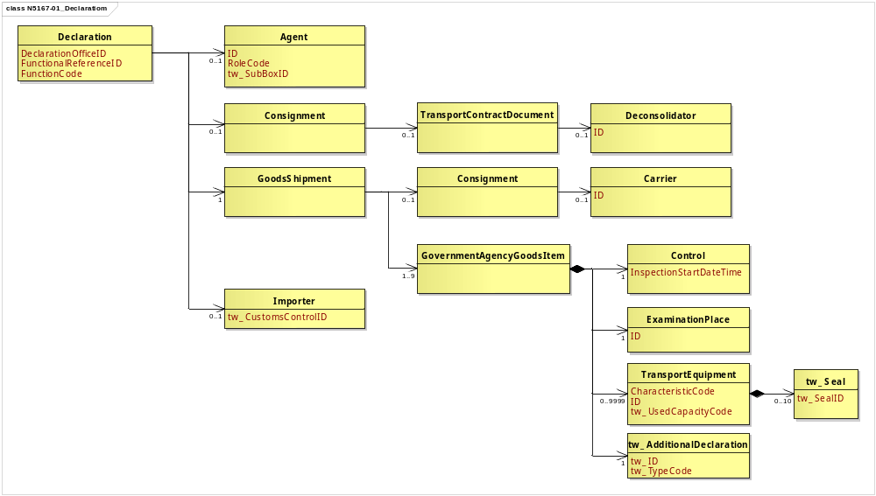
圖 1 訊息類別圖

參、訊息架構圖

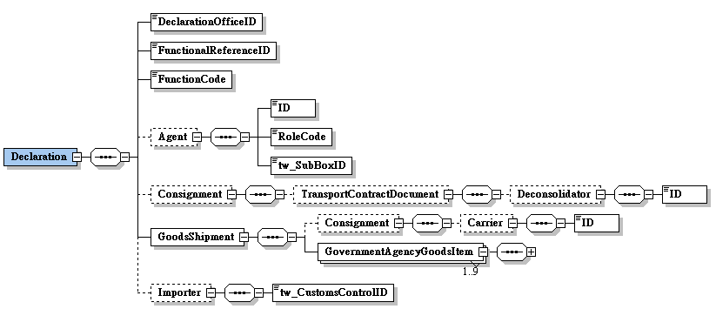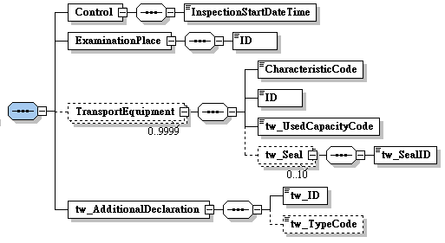
A

A

圖 2 訊息架構圖

肆、訊息樹狀圖
N5167進口貨物查驗申請書
迴圈 | M/C | WCO/TW Class ID | WCO/TW ID | XML Tag Name | 中文名稱
1 | M | 42A |  | Declaration
1 | M |  | 065 | |_ DeclarationOfficeID | 收單關別代碼
1 | M |  | D026# | |_ FunctionalReferenceID | 訊息編號
1 | M |  | 017 | |_ FunctionCode | 訊息功能代碼
0..1 | C | 05A |  | |_ Agent
1 | M |  | R004 | | |_ ID | 報關業者箱號
1 | M |  | R005 | | |_ RoleCode
1 | M |  | TW100 | | |_ tw_SubBoxID | 報關業者箱號附碼
0..1 | C | 28A# |  | |_ Consignment
0..1 | C | 30B# |  | | |_ TransportContractDocument
0..1 | C | 43A# |  | | |_ Deconsolidator
1 | M |  | R023 | | |_ ID | 承攬運送業者代碼
1 | M | 67A |  | |_ GoodsShipment
0..1 | C | 28A |  | | |_ Consignment
0..1 | C | 18A |  | | | |_ Carrier
1 | M |  | R012 | | | |_ ID | 運輸業者/代理行代碼
1..9 | M | 68A |  | | |_ GovernmentAgencyGoodsItem
1 | M | 38A |  | | |_ Control
1 | M |  | 355 | | | |_ InspectionStartDateTime | 申請派驗日期與時間
1 | M | 54A |  | | |_ ExaminationPlace
1 | M |  | L029 | | | |_ ID | 查驗區代碼
0..9999 | C | 31B+ |  | | |_ TransportEquipment
1 | M |  | 152# | | | |_ CharacteristicCode | 貨櫃種類
1 | M |  | 159 | | | |_ ID | 貨櫃號碼
1 | M |  | TW030 | | | |_ tw_UsedCapacityCode | 貨櫃裝運方式
0..10 | C | TW24A |  | | | |_ tw_Seal
1 | M |  | 165* | | | |_ tw_SealID | 封條號碼
1 | M | TW12A |  | | |_ tw_AdditionalDeclaration
1 | M |  | D014* | | |_ tw_ID | 報單號碼
0..1 | C |  | D013* | | |_ tw_TypeCode | 轉運申請書類別
0..1 | C | 74A |  | |_ Importer
1 | M |  | TW003 | |_ tw_CustomsControlID | 海關監管編號

伍、資料項目使用說明

<Declaration>
Declaration |  |  |  |  | M | 1
功能說明 | Any statement or action, in any form prescribed or accepted by the Governmental Agency, giving information or particulars required by the Governmental Agency
資料項目 | M/C | Data  Type | 長度 | 備註
<DeclarationOfficeID>  Customs office of declaration, coded  收單關別代碼 | M | Identifier | an2 | 參照關港貿作業代碼--001_關別
<FunctionalReferenceID>  Message identifier  訊息編號 | M | Identifier | an..20
<FunctionCode>  Message function, coded  訊息功能代碼 | M | Code | n..2 | 代碼：  9：新增
<Agent> | C | Aggregate
<Consignment> | C | Aggregate
<GoodsShipment> | M | Aggregate
<Importer> | C | Aggregate
【說明】：
- <DeclarationOfficeID>表示貨物通關之關區代碼。
- <FunctionalReferenceID>表示申辦訊息之辨識碼。
- <FunctionCode>表示訊息異動代碼。此資料項目只能填列固定代碼值’9’，表示新增。
【範例】：
<Declaration>
<DeclarationOfficeID>AA</DeclarationOfficeID>
<FunctionalReferenceID>97162640001012220001</FunctionalReferenceID>
<FunctionCode>9</FunctionCode>
</Declaration>

<Agent>
Agent |  |  |  |  | C | 0..1
Declaration/Agent
功能說明 | Person authorized to act on behalf of another party
資料項目 | M/C | Data  Type | 長度 | 備註
<ID>  Customs broker box No.  報關業者箱號 | M | Identifier | an3
<RoleCode> | M | Code | an2 | 代碼：  CB：報關業者
<tw_SubBoxID>  Customs broker sub-box No.  報關業者箱號附碼 | M | Identifier | an1
【說明】：
- <ID>表示海關核給報關業者之專屬報關箱號碼。
- <RoleCode>表示代理人號碼類別代碼。本訊息只能填列固定代碼值’CB’，表示報關業者。
- <tw_SubBoxID>表示海關核給報關業者之專屬報關箱號附碼。
【範例】：
<Agent>
<ID>108</ID>
<RoleCode>CB</RoleCode>
<tw_SubBoxID>A</tw_SubBoxID>
</Agent>

<Consignment>
Consignment |  |  |  |  | C | 0..1
Declaration/Consignment
功能說明 | Details about the transport between a consignor and a consignee as specified in the transport contract document
資料項目 | M/C | Data  Type | 長度 | 備註
<TransportContractDocument> | C | Aggregate

<TransportContractDocument>
TransportContractDocument |  |  |  |  | C | 0..1
Declaration/Consignment/TransportContractDocument
功能說明 | Information about the consignment which corresponds to one transport contract. (Known as consignment by the Transport group)
資料項目 | M/C | Data  Type | 長度 | 備註
<Deconsolidator> | C | Aggregate
<Deconsolidator>
Deconsolidator |  |  |  |  | C | 0..1
Declaration/Consignment/TransportContractDocument/Deconsolidator
功能說明 | Identification of the party responsible for dividing a consolidated consignment into its original single consignments and making them available for delivery
資料項目 | M/C | Data  Type | 長度 | 備註
<ID>  Deconsolidator, coded  承攬運送業者代碼 | M | Identifier | an..14
【說明】：
- <ID>表示承攬運送業者之代碼。
【範例】：
<Deconsolidator>
<ID>01</ID>
</Deconsolidator>

<GoodsShipment>
GoodsShipment |  |  |  |  | M | 1
Declaration/GoodsShipment
功能說明 | Details about the movement and the handling of goods shipped together on one or more means of transport between original consignor and final consignee
資料項目 | M/C | Data  Type | 長度 | 備註
<Consignment> | C | Aggregate
<GovernmentAgencyGoodsItem> | M | Aggregate

<Consignment>
Consignment |  |  |  |  | C | 0..1
Declaration/GoodsShipment/Consignment
功能說明 | Details about the transport between a consignor and a consignee as specified in the transport contract document
資料項目 | M/C | Data  Type | 長度 | 備註
<Carrier> | C | Aggregate

<Carrier>
Carrier |  |  |  |  | C | 0..1
Declaration/GoodsShipment/Consignment/Carrier
功能說明 | Name and address details of the party undertaking or arranging transport of goods between named points
資料項目 | M/C | Data  Type | 長度 | 備註
<ID>  Carrier/agency identification, coded  運輸業者/代理行代碼 | M | Identifier | an..14 | 參照關港貿作業代碼--029_船舶運送業、030_船務代理業
【說明】：
- <ID>表示運輸業者或代理行代碼。
【範例】：
<Carrier>
<ID>1300730</ID>
</Carrier>
<GovernmentAgencyGoodsItem>
GovernmentAgencyGoodsItem |  |  |  |  | M | 1..9
Declaration/GoodsShipment/GovernmentAgencyGoodsItem
功能說明 | Goods item as declared to Government Agency
資料項目 | M/C | Data  Type | 長度 | 備註
<Control> | M | Aggregate
<ExaminationPlace> | M | Aggregate
<TransportEquipment> | C | Aggregate
<tw_AdditionalDeclaration> | M | Aggregate
【說明】：
- 本組合資料元至少1次，最多可重覆9次。

<Control>
Control |  |  |  |  | M | 1
Declaration/GoodsShipment/GovernmentAgencyGoodsItem/Control
功能說明 | Details relating to Governmental examination
資料項目 | M/C | Data  Type | 長度 | 備註
<InspectionStartDateTime>  Date and time of application for examination  申請派驗日期與時間 | M | Date Time | an14 | 年(西元) - 4碼  月 - 2碼  日 - 2碼  時(24小時制) - 2碼  分 - 2碼  秒 - 2碼
【說明】：
- <InspectionStartDateTime>表示申請人申請查驗貨物之日期與時間。
【範例】：
<Control>
<InspectionStartDateTime>2011-06-15T09:00:00</InspectionStartDateTime>
</Control>

<ExaminationPlace>
ExaminationPlace |  |  |  |  | M | 1
Declaration/GoodsShipment/GovernmentAgencyGoodsItem/ExaminationPlace
功能說明 | Place of physical examination
資料項目 | M/C | Data  Type | 長度 | 備註
<ID>  Place of physical examination, coded  查驗區代碼 | M | Identifier | an..4 | 參照關港貿作業代碼--041_查驗區
【說明】：
- <ID>表示海關編列之查驗區代碼。
【範例】：
<ExaminationPlace>
<ID>AA01</ID>
</ExaminationPlace>

<TransportEquipment>
TransportEquipment |  |  |  |  | C | 0..9999
Declaration/GoodsShipment/GovernmentAgencyGoodsItem/TransportEquipment
功能說明 | Details of Transport equipment used for the consignment
資料項目 | M/C | Data  Type | 長度 | 備註
<CharacteristicCode>  Container type  貨櫃種類 | M | Code | an4 | 參照關港貿作業代碼--037_貨櫃種類
<ID>  Container number  貨櫃號碼 | M | Identifier | an..17
<tw_UsedCapacityCode>  Transport service requirements  貨櫃裝運方式 | M | Code | an1 | 參照關港貿作業代碼--036_貨櫃裝運方式
<tw_Seal> | C | Aggregate
【說明】：
- 本組合資料元最多可重覆9999次。
- <CharacteristicCode>表示貨櫃規格尺寸種類代碼。
- <ID>表示貨櫃之識別字號。
- <tw_UsedCapacityCode>表示貨櫃貨物之裝運方式，包括整裝或併裝。
【範例】：
<TransportEquipment>
<CharacteristicCode>22G1</CharacteristicCode>
<ID>NCCU1286195</ID>
<tw_UsedCapacityCode>1</tw_UsedCapacityCode>
</TransportEquipment>

<tw_Seal>
tw_Seal |  |  |  |  | C | 0..10
Declaration/GoodsShipment/GovernmentAgencyGoodsItem/TransportEquipment/tw_Seal
功能說明 | A device used to secure an object and protect from unauthorized entry or tampering such as a seal affixed to a piece of transport equipment
資料項目 | M/C | Data  Type | 長度 | 備註
<tw_SealID>  Seal number  封條號碼 | M | Identifier | an..17
【說明】：
- 本組合資料元最多可重覆10次。
- <tw_SealID>表示海關提供之封條號碼及經海關驗證合格，核准業者使用之自備封條號碼。
【範例】：
<tw_Seal>
<tw_SealID>WLS018316</tw_SealID>
</tw_Seal>

<tw_AdditionalDeclaration>
tw_AdditionalDeclaration |  |  |  |  | M | 1
Declaration/GoodsShipment/GovernmentAgencyGoodsItem/tw_AdditionalDeclaration
功能說明 | Any additional statement or action about the declaration to government
資料項目 | M/C | Data  Type | 長度 | 備註
<tw_ID>  Goods declaration number  報單號碼 | M | Identifier | an14
<tw_TypeCode>  Type of transit application  轉運申請書類別 | C | Code | an2 | 參照關港貿作業代碼--042_轉運申請書類別
【說明】：
- <tw_ID>表示海關受理貨物申報之收單號碼。此資料項目可填列轉運申請書編號。
- <tw_TypeCode>表示轉運申請書之類別。
【範例】：
<tw_AdditionalDeclaration>
<tw_ID>AA 0010800135</tw_ID>
</tw_AdditionalDeclaration>

<Importer>
Importer |  |  |  |  | C | 0..1
Declaration/Importer
功能說明 | Party who makes -or on whose behalf a Customs clearing agent or other authorized person makes - an import declaration
資料項目 | M/C | Data  Type | 長度 | 備註
<tw_CustomsControlID>  Bonded business control number, coded  海關監管編號 | M | Identifier | an..8
【說明】：
- <tw_CustomsControlID>表示海關核給物流中心、保稅倉庫、保稅工廠、加工出口區、自由貿易港區事業、農業科技園區或科學工業園區事業之監管編號。
【範例】：
<Importer>
<tw_CustomsControlID> C0030</tw_CustomsControlID>
</Importer>

陸、XML訊息範例

此訊息範例為新齊發報關行向基隆關申報進口貨物查驗申請書。主要內容如下：
表頭資料：

訊息功能代碼 | ：新增（9）
訊息編號 | ：AC23090030102
收單關別代碼 | ：基隆關（AA）
報關業者箱號 | ：新齊發（111）
報關業者箱號附碼 | ：A
申請派驗日期與時間 | ：西元2011年06月15日09點00分00秒  （2011-06-15T09:00:00）
報單號碼 | ：AA 0011100120
查驗區代碼 | ：基隆關進口組查驗一區(AA01)
貨櫃號碼 | ：OOLU4857998
貨櫃種類 | ：二十呎長八呎高普通貨櫃（20G0）
貨櫃裝運方式 | ：LCL/LCL（3）

<?xml version="1.0" encoding="UTF-8"?>
<Declaration xsi:schemaLocation=" urn:wco:datamodel:TW:N5167:R-00-03 ../maindoc/N5167.xsd" xmlns=" urn:wco:datamodel:TW:N5167:R-00-03" xmlns:xsi="http://www.w3.org/2001/XMLSchema-instance">
<DeclarationOfficeID>AA</DeclarationOfficeID>
<FunctionalReferenceID>AC23090030102</FunctionalReferenceID>
<FunctionCode>9</FunctionCode>
<Agent>
<ID>111</ID>
<RoleCode>CB</RoleCode>
<tw_SubBoxID>A</tw_SubBoxID>
</Agent>
<GoodsShipment>
<GovernmentAgencyGoodsItem>
<Control>
<InspectionStartDateTime>2011-06-15T09:00:00
</InspectionStartDateTime>
</Control>
<ExaminationPlace>
<ID>AA01</ID>
</ExaminationPlace>
<TransportEquipment>
<CharacteristicCode>20G0</CharacteristicCode>
<ID>OOLU4857998</ID>
<tw_UsedCapacityCode>3</tw_UsedCapacityCode>
</TransportEquipment>
<tw_AdditionalDeclaration>
<tw_ID>AA 0011100120</tw_ID>
</tw_AdditionalDeclaration>
</GovernmentAgencyGoodsItem>
</GoodsShipment>
</Declaration>

柒、代碼表

訊息功能代碼
代碼 | 說明
9 | 新增
代理人號碼類別代碼
代碼 | 說明
CB | 報關業者

捌、資料項目表
進口 □出口 □轉運／轉口
編號 |  |  | N5167 | 名稱 |  | 進口貨物查驗申請書Application for Examination of Import Goods (海運專用)
發出單位 |  |  | 報關業者、科管局、運輸業者、承攬運送業者、自由港區事業、自由經濟示範區事業 |  |  | 接收單位 | 海關 |  |  |  | 列印單位 |  |  | 報關業者、運輸業者、承攬運送業者、自由港區事業、自由經濟示範區事業
層次 |  |  | 中文名稱 |  | 英文名稱 |  |  | 屬性及  長度 | 需求M/C |  |  |  | 重複次數 |  |  |  |  | 備註
S | G | E |  |  |  |  |  | 屬性及  長度 | 海/空 | 海 |  | 空 |  |  |  |  |  | 備註
S1 |  |  | 表頭資料 |  | Header section |  |  |  | M | M |  | -
 | G1 |  | 訊息功能代碼 |  | Message function, coded |  |  | n..2 | M | M |  | - |  |  |  |  |  | 代碼：  9：新增
 | G2 |  | 訊息編號 |  | Message identifier |  |  | an..20 | M | M |  | -
 | G3 |  | 收單關別代碼 |  | Customs office of declaration, coded |  |  | an2 | M | M |  | - |  |  |  |  |  | 參照關港貿作業代碼--001_關別
 | G4 |  | 報關業者 |  | Customs broker |  |  |  | C | C |  | -
 |  | E1 | 報關業者箱號 |  | Customs broker box No. |  |  | an3 | M | M |  | -
 |  | E2 | 報關業者箱號附碼 |  | Customs broker sub-box No. |  |  | an1 | M | M |  | -
 | G5 |  | 運輸業者/代理行代碼 |  | Carrier/agency identification, coded |  |  | an..14 | C | C |  | - |  |  |  |  |  | 參照關港貿作業代碼--029_船舶運送業、030_船務代理業
 | G6 |  | 承攬運送業者代碼 |  | Deconsolidator, coded |  |  | an..14 | C | C |  | -
 | G7 |  | 進口人(納稅義務人) |  | Importer (duty payer) |  |  |  | C | C |  | -
 |  | E1 | 海關監管編號 |  | Bonded business control number, coded |  |  | an..8 | C | C |  | -
 | G8 |  | 申請派驗日期與時間 |  | Date and time of application for examination |  |  | an14 | M | M |  | - |  |  |  | 9 |  | 年(西元) - 4碼  月 - 2碼  日 - 2碼  時(24小時制) - 2碼  分 - 2碼  秒 - 2碼
 | G9 |  | 報單號碼 |  | Goods declaration number |  |  | an14 | M | M |  | -
 | G10 |  | 轉運申請書類別 |  | Type of transit application |  |  | an2 | C | C |  | - |  |  |  |  |  | 參照關港貿作業代碼--042_轉運申請書類別
 | G11 |  | 查驗區代碼 |  | Place of physical examination, coded |  |  | an..4 | M | M |  | - |  |  |  |  |  | 參照關港貿作業代碼--041_查驗區
 | G12 |  | 貨櫃資料 |  | Container information |  |  |  | C | C |  | - |  |  | 9999
 |  | E1 | 貨櫃號碼 |  | Container number |  |  | an..17 | M | M |  | -
 |  | E2 | 貨櫃種類 |  | Container type |  |  | an4 | M | M |  | - |  |  |  |  |  | 參照關港貿作業代碼--037_貨櫃種類
 |  | E3 | 貨櫃裝運方式 |  | Transport service requirements |  |  | an1 | M | M |  | - |  |  |  |  |  | 參照關港貿作業代碼--036_貨櫃裝運方式
 |  | E4 | 封條號碼 |  | Seal number |  |  | an..17 | C | C |  | - | 10
﹝說明﹞a2：固定文字 n3：固定數字 n..3：變動數字 an3：固定文數字 an..3：變動文數字 M：必要型(Mandatory) C：條件型(Conditional) —：無需要

